Cppcheck

* libpng

1. 克隆项目到本地：

git clone https://github.com/glennrp/libpng.git

1. 点击Analyze，准备选择项目进行分析：

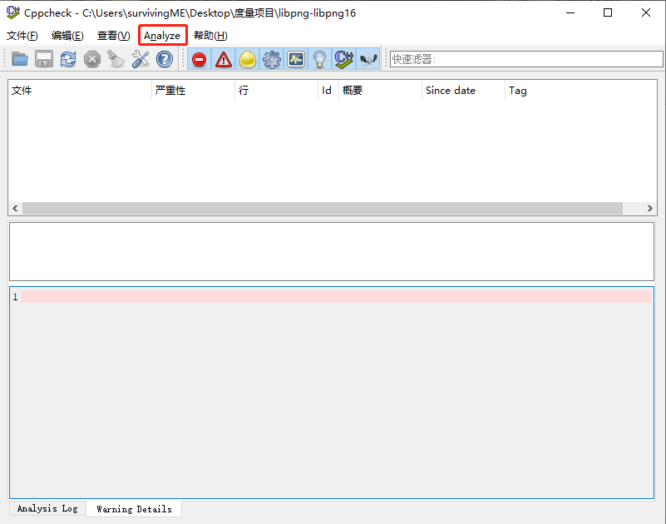

1. 选择目录进行检测

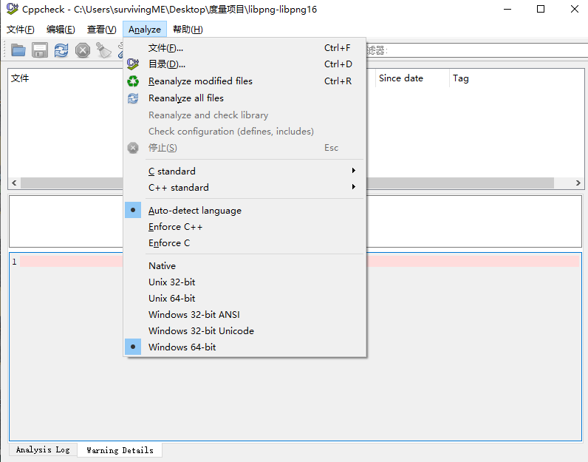

1. 检测结果

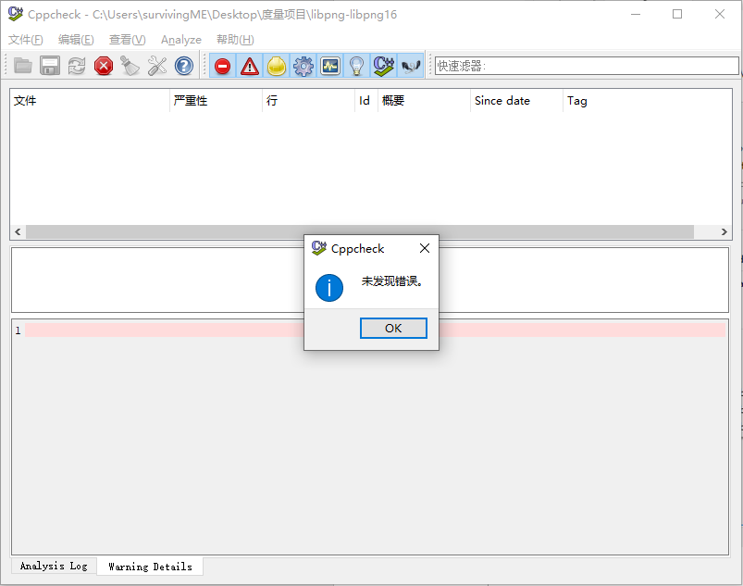

* libjpeg-turbo

1. 克隆项目到本地

git clone https://github.com/libjpeg-turbo/libjpeg-turbo.git

1. 点击Analyze，准备选择项目进行分析：



1. 选择目录进行检测



1. 检测结果



* libssh

1. 克隆项目到本地

git clone git://git.libssh.org/projects/libssh.git

1. 点击Analyze，准备选择项目进行分析：



1. 选择目录进行检测



1. 检测结果

